|  |
| --- |
| Het Echte Leven Gaming B.V. |
| Analyse Lasersysteem |
| Onderzoek naar een concept voor een systeem dat een actuator schakelt wanneer een laser onderbroken wordt. |

|  |
| --- |
| Kaya Hartwig  26-2-2019 |

# Inhoud

1. Inhoud 1

2. Inleiding 2

3. Eisen 2

4. Hoofd- en deelvragen 2

5. Analyse 2

5.1. Hoe kan gemeten worden of een laser onderbroken is? 3

5.2. Hoe wordt het lasersysteem aangesloten op de bestaande actuatoren? 4

5.3. Hoe kan de host bepalen wat er gebeurt als de laser onderbroken wordt en het systeem aan en uit zetten en hoe kan er voor worden gezorgd dat de speler dat niet kan? 4

5.4. Hoe kan er voor worden gezorgd dat het systeem niet stuk gaat door de fogspray? 5

5.5. Wat voor laser heeft een straal die onzichtbaar is tot er fogspray doorheen gespoten wordt? 5

# Inleiding

Dit document gaat over het onderzoek naar de beste manier om het lasersysteem op te bouwen. Er wordt vanuit de eisen een concept gemaakt waarvan alle keuzes worden onderbouwd. Als deze analyse compleet is kan er een ontwerp worden gemaakt.

# Eisen

In overleg met de opdrachtgever zijn de volgende eisen tot stand gekomen.

* Er moet een gang zijn waarin lasers van een muur naar de andere stralen.
* Het systeem moet kunnen zien of de lasers onderbroken worden.
* Vanuit de control room en van achter de balie moet het systeem door de host aan en uit te zetten zijn, maar niet door de speler.
* Vanuit de control room en van achter de balie moet bepaald kunnen worden wat er gebeurt wanneer de laser onderbroken wordt.
* In een stand wordt de schuifdeur dichtgemaakt als een laser onderbroken wordt.
* In een andere stand wordt de terugweg geblokkeerd door een rolluik of trapdoor als een laser onderbroken wordt.
* De laser moet onzichtbaar zijn tot de gebruiker met fogspray (of vergelijkbaar) door de straal spuit.
* De laser mag niet onderbroken worden door de fogspray.
* Het lasersysteem moet duurzaam blijven in een ruimte met veel fogspray.

# Hoofd- en deelvragen

In dit document worden een aantal vragen beantwoord, waarvan een hoofdvraag en een aantal deelvragen. De hoofdvraag luid als volgt:

“Hoe kan een systeem ontworpen worden met een onbepaald aantal, zonder fogspray onzichtbare, lasers waarbij een door de host gekozen actuator gaat bewegen wanneer er een onderbroken wordt?”

Zoals gewoonlijk is de hoofdvraag moeilijk te lezen. De deelvragen zijn iets duidelijker

* Hoe kan gemeten worden of een laser onderbroken is?
* Hoe wordt het lasersysteem aangesloten op de bestaande actuatoren?
* Hoe kan de host bepalen wat er gebeurt als de laser onderbroken wordt en het systeem aan en uit zetten en hoe kan er voor worden gezorgd dat de speler dat niet kan?
* Hoe kan er voor worden gezorgd dat het systeem niet stuk gaat door de fogspray?
* Wat voor laser heeft een straal die onzichtbaar is tot er fogspray doorheen gespoten wordt?

Als deze vragen beantwoord worden kan de hoofdvraag beantwoord worden. Dat antwoord is het concept.

# Analyse

Er moet een simpel lasersysteem ontworpen worden. In dit hoofdstuk wordt onderzocht hoe.

## Hoe kan gemeten worden of een laser onderbroken is?

Het meest voor de hand liggende idee is een rode laser als zender en een LDR (lichtgevoelige weerstand) als ontvanger. Dit systeem heeft twee nadelen: het systeem is gevoelig voor andere lichtbronnen en de laser moet nauwkeurig gericht worden.

Dat eerste probleem is op te lossen door het signaal te moduleren. Afstandsbedieningen van televisies laten het signaal op (bijvoorbeeld) 38 kHz knipperen. De ontvanger filtert alles weg dat niet met 38 kHz knippert waardoor alleen het signaal van de afstandsbediening over blijft. (Vishay, 2018)

Omdat dit systeem veel commercieel gebruikt wordt zijn deze ontvangers, inclusief filter, volledig in een IC verkrijgbaar voor minder dan een euro. Deze IC heet de TSOP module en heeft simpelweg twee voedingspinnen en een pin die aan geeft of er een correct gemoduleerd signaal op de sensor valt. (Vishay, 2018)

Het tweede probleem is lastiger op te lossen. Het is niet handig als de laser door een stoot tegen de muur niet meer in lijn is met de sensor. Eigenlijk is het beter om een zender te gebruiken die breed zend, maar dat is geen laser en die wordt wel geëist.

Er is een simpele oplossing. De TSOP module werkt eigenlijk alleen met infrarode stralen. Deze zijn onzichtbaar voor mensen. Daarom kan er een zender gebouwd worden die het gemoduleerde IR signaal breed uitstraalt met een laser er naast die op de sensor richt.

Deze laser doet niks, maar als hij onderbroken wordt zal het pad van de IR zender naar de IR ontvanger ook onderbroken worden. Op deze manier kan de sensor dus zien of de laserstraal onderbroken wordt zonder iets met de laserstraal te doen. Dit is schematisch weergegeven in de afbeelding hier onder.

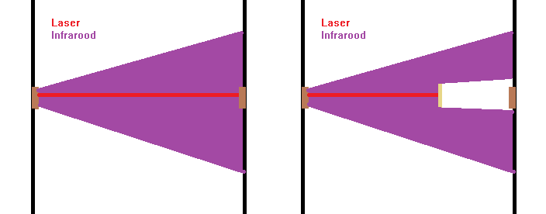

Figuur 1: Het onderbreken van de laser maakt een infrarood schaduw op de IR sensor

Om te voorkomen dat de verkeerde IR zender de verkeerde ontvanger aan houd kan er gekozen worden voor een gerichte IR LED zoals de TSAL6200. De smalle, maar divergente straal maakt het makkelijk om te richten en stoort niet de nabijgelegen sensoren.

De sensor geeft een signaal af als de laser onderbroken is. Alle sensoren kunnen via een OR schakeling op elkaar aangesloten worden. Als een van de sensoren dan aangeeft dat er een laser onderbroken is wordt de uitgang van deze schakeling hoog. Op deze manier hoeft niet elke sensor apart uitgelezen te worden.

Omdat de sensoren een paar meter van elkaar af kunnen zitten is het aangeraden om ze aan te sluiten met een gebalanceerde verbinding met twisted-pair bedrading. Op die manier wordt storing geminimaliseerd en is de kans op een false trigger kleiner.

Ten slotte is er een ding waar op gelet moet worden. De IR zender kan door sommige materialen heen schijnen. Er moet dus geëxperimenteerd worden of de LED’s te sterk zijn. Dit probleem kan opgelost worden door de zender zwakker te maken.

## Hoe wordt het lasersysteem aangesloten op de bestaande actuatoren?

[uitzoeken hoe de actuatoren werken in woerden]

## Hoe kan de host bepalen wat er gebeurt als de laser onderbroken wordt en het systeem aan en uit zetten en hoe kan er voor worden gezorgd dat de speler dat niet kan?

De host moet van achter de balie het lasersysteem aan en uit zetten en bepalen welke actuator in erdoor in beweging komt. Dit is een probleem omdat de spelers later ook achter de balie kunnen komen. De spelers moeten het lasersysteem niet kunnen besturen.

Dit kan simpelweg opgelost worden met een sleutelkastje met de knoppen daar achter. [overleg met HEL of dat acceptabel is.]

Er is ook een alternatief dat onderdeel kan worden van het decor. Er kan een kleine IR afstandsbediening worden gemaakt die de hosts kunnen dragen. De afstandsbediening wordt gebruikt om het systeem in te stellen en kan tevens fungeren als een naamkaartje om de nek van de (verklede) host.

Het circuit van de ontvanger kan zichtbaar zijn voor de gebruiker, want die kan er niks mee zonder afstandsbediening. Er kan een mooie PCB gemaakt worden met functionele indicatoren. Voor een Russische feel kunnen voor de indicatoren gemaakt worden van neon indicatielampjes.

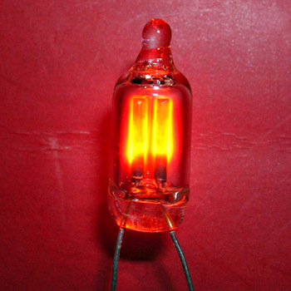

Figuur 2: neon indicator. Leuk met het woord ЛАЗЕРНАЯ СИСТЕМА of ЛАЗЕР erbij.

## Hoe kan er voor worden gezorgd dat het systeem niet stuk gaat door de fogspray?

## Wat voor laser heeft een straal die onzichtbaar is tot er fogspray doorheen gespoten wordt?

Om dit te onderzoeken is een experiment uitgevoerd. Er is simpelweg een rode laser aangezet in een donkere ruimte. Als de laser zichtbaar was werd hij zachter gezet. Als hij onzichtbaar was werd er met een waterspuit langs gespoten. Als de laser daardoor zichtbaar werd was de laser geschikt. Als de laser niet zichtbaar werd was de laser niet geschikt.